# 新建用户

场景:新增一个用户zhangsan,密码123456,角色为[产品经理]

步骤如下:

1. 点击用户管理->新增用户,输入用户名密码,确定

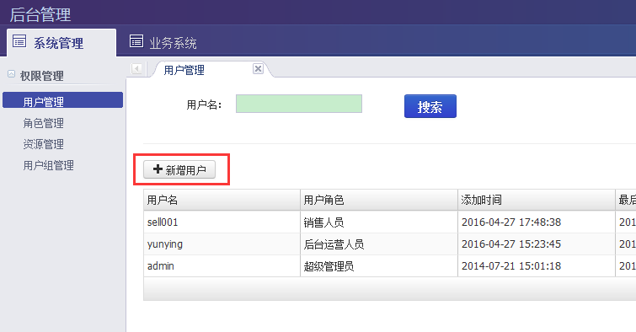

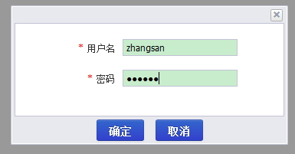

# 分配角色

点击设置角色,勾选产品经理

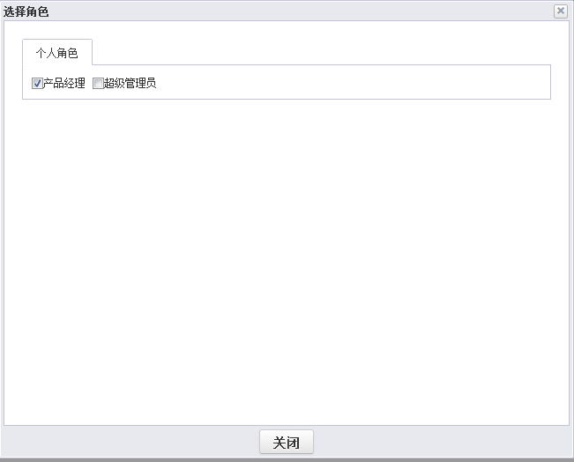

用户zhagnsan登录后即可查看对应的菜单

# 添加菜单

在业务系统下添加一个订单管理菜单

步骤:

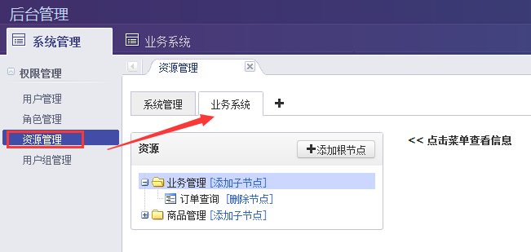

1. 点击[资源管理],切换到业务系统选项卡
2. 点击[添加子节点], 弹出窗口中输入[订单管理],URL: permission/orderInfo.jsp,确定

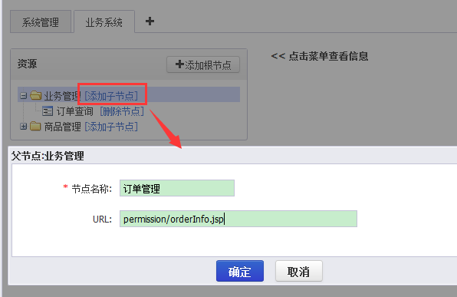

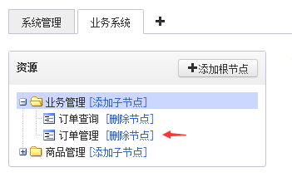

此时在业务管理下面多了一个订单管理菜单

1. 点击[订单管理]节点,在右边面板中添加[权限代码][权限名称][URL],权限代码与jsp页面中的对应,URL是页面中用到的URL添加完后,再逐一授权

这里只添加查询权

权限代码:**html_search**

权限名称:**查询**

URL: **listBuiOrderInfo.do**

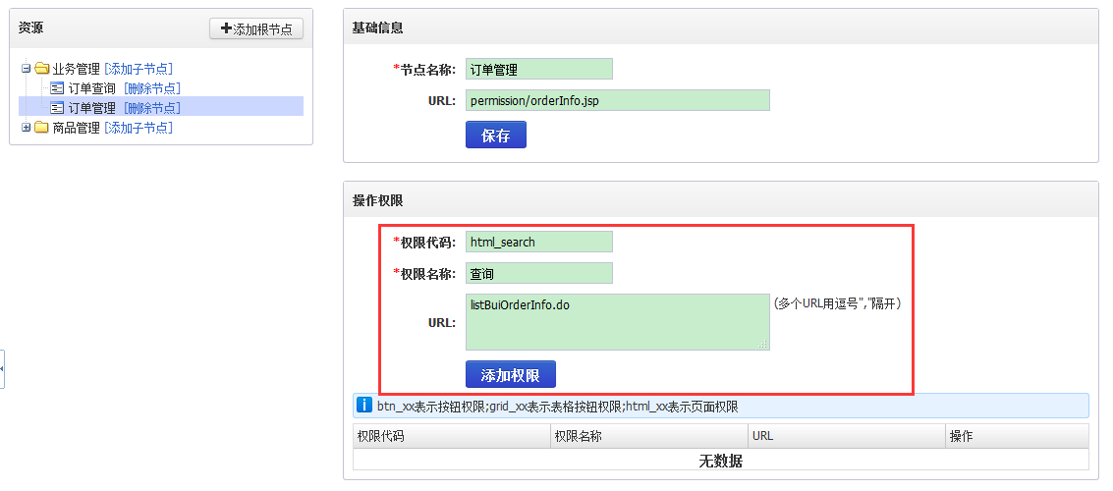

添加完成后,下方表格会出现已经添加的权限,点击[授权]即可对角色进行授权,已经被授权的角色即可使用这个权限了.

# 分配权限

这里,我们对产品销售用户组中的[销售人员]授权

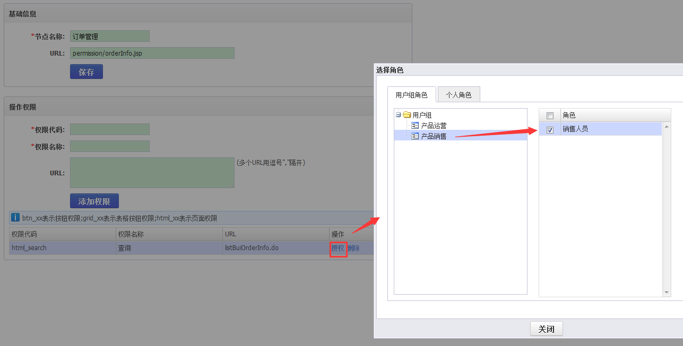

这样具有销售人员角色的用户就能使用订单管理的查询功能了.

# 添加用户组成员

场景:新建一个用户zhaoliu,并添加到产品运营用户组

如图所示

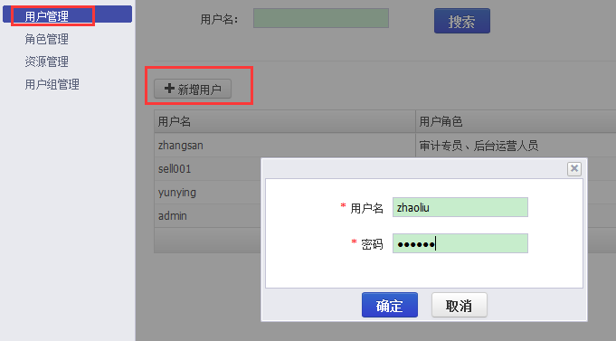

点击用户组管理,选择产品运营用户组,在右边面板中添加成员

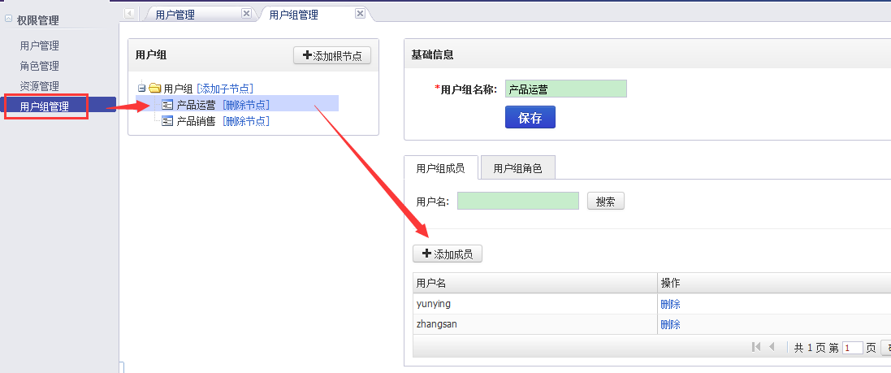

在弹出的窗口中勾选zhaoliu,确定

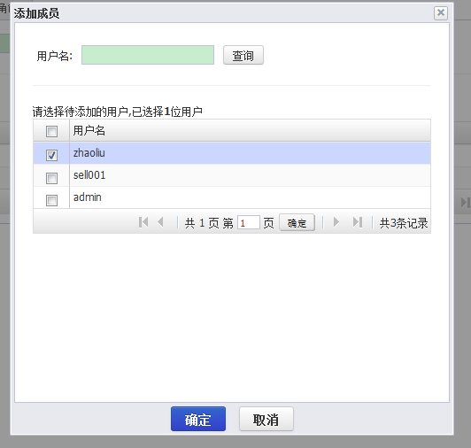

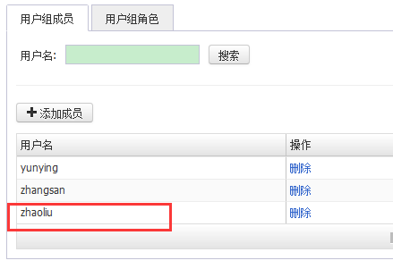

添加完毕,zhaoliu自动拥有该用户组中的角色,可以前往用户管理查看



# 添加用户组角色

在[产品运营]用户组添加一个[产品设计]角色,步骤如下:

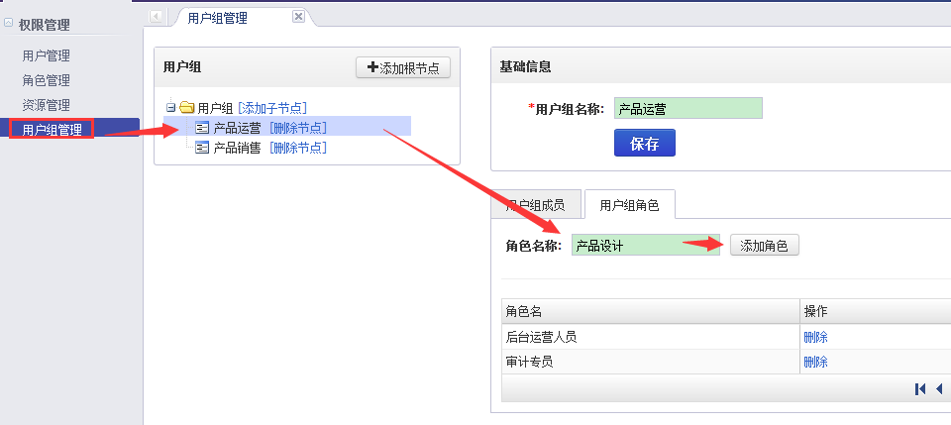

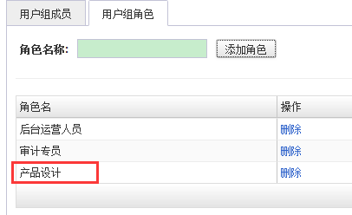

添加完后,该用户组中的成员自动拥有[产品设计]这个角色